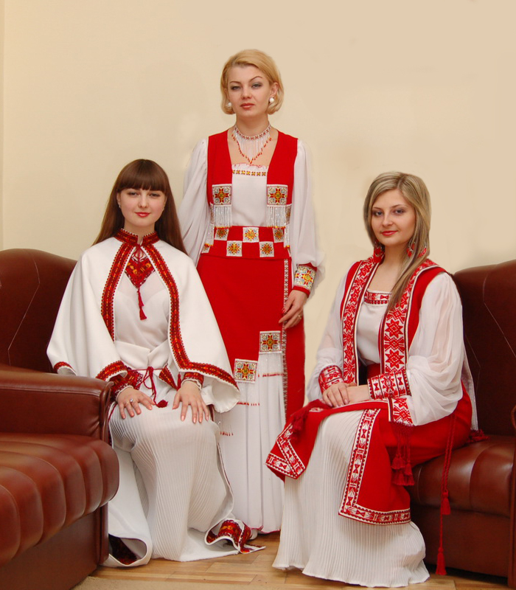

Іл. 8. Микола Шкрібляк. Костюми для працівників РАГСу м. Чернівці. 2013 р.

